东营市鲁辰燃气有限责任公司安全生产委员会文件
东鲁辰燃气安发〔2023〕1号

关于印发《东营市鲁辰燃气有限责任公司
隐患大排查活动实施方案》的通知

各基层中心、机关各部室：
现将《东营市鲁辰燃气有限责任公司隐患大排查活动实施方案》印发给你们，请按照要求认真执行落实。

附件：一周安全隐患排查报告

东营市鲁辰燃气有限责任公司安全生产委员会
2023年2月27日

东营市鲁辰燃气有限责任公司
隐患大排查活动实施方案

为全面提升公司安全生产管理水平，夯实安全发展根基，严格落实安全生产责任，全面排查整治安全隐患，有效管控各类安全风险，坚决杜绝生产安全事故发生，确保公司安全生产形势稳定，经公司安全生产委员会研究决定，在全公司开展隐患大排查活动，特制定本方案。
一、指导思想
深入学习贯彻党的二十大精神，以习近平总书记关于安全生产重要论述和重要指示批示精神为指引，以“识别风险、消除隐患、杜绝事故”为主线，坚持体系思维、问题导向和责任落实，从严管理、大抓基层，推进自主管理，打通体系运行“最后一公里”，全面提升风险管控能力和水平。
二、工作目标
坚持“一切事故都是可以预防和避免”的理念，坚决防范各类事故发生，达到如下工作目标：
1.杜绝一般（含）以上安全生产责任事故。
2.安全风险管控措施有效率100%；安全隐患治理完成率100%。
3.安全责任进一步压实，“严、细、实”作风明显提升，安全发展理念更加深入人心。
三、组织机构
（一）活动小组
第一组：杨 海 李 强 韩 勇 周化强 梁 静
第二组：张诚烘 宋国良 王爱军 郭 强 曹兴庆
第三组：李学勇 叶 军 于艳君 马宁霞 张立勇
第四组：王新明 于 龙 蔡黎明 骆秀强 张爱忠
车辆由党政办公室综合协调，每组最后一名为该组联系人，负责日常隐患排查时间安排、资料整理、隐患排查和整改情况汇总上报，各组负责人可以根据情况自行增减人员。
（二）区域分工
第一组：东营区西二路以东、高速公路以西范围。
第二组：东营区西二路以西范围。
第三组：经济开发区范围。
第四组：黄河以北范围。
（三）排查范围
1.波纹管更换施工现场、老旧小区改造现场、市政管网改造现场；
2.居民用气安检、商业户安检、停送气管理情况；
3.配气站运行情况；
4.城区管网安全运行、管网巡护、调压设施运行情况等。
四、活动内容
隐患大排查活动从人、物和管理三个方面，认真查找公司存在的隐患，提出具体的改进措施和建议。活动内容包括隐患（风险）排查、防控治理和管理三个方面。
（一）隐患（风险）排查
从人、物和管理三个方面，从公司领导到各岗位员工，从生产系统到生活区域，从思想意识到操作行为，从决策到执行，从人因到物因，对照安全生产法律法规、标准规范、制度规定等，横向到边、纵向到底，全过程、全方位排查公司存在的隐患。对排查出的隐患分级、分类进行统计梳理，完善基础资料，摸清风险底数，建立健全各类隐患数据库和档案。
1、排查人的不符合安全意识、行为
领导层查找对安全工作是否真正重视，安全机构设置、人员配备、管理制度、安全投入、承诺履行、日常督查、考核奖惩等安全职责是否落实到位等，是否存在违规决策、违规审批、违章指挥；
管理层查找是否落实“一岗双责”，将安全工作一体化管理，履行安全职责，是否存在违规审批、违章指挥或管理不到位；是否落实安全制度规程、落实风险防控措施，是否严格执行安全规章制度，是否存在违章指挥、违章操作、或执行不到位；
操作层查找是否遵守规范，操作行为上的隐患，如违章指挥、违章操作、不遵守劳动纪律；不遵守安全操作规程、不及时按要求填写操作记录等。
2、排查物的危险状态
查找设备设施、工艺流程、工具、施工条件等存在的隐患，如配气场站未配备防爆工具；四条螺栓法兰未跨接；防雷接地不符合安全要求、数值超标；机械、电气设备带病工作；各类保护装置失效或跑、冒、滴、漏等；
安全附件不符合安全要求等存在的隐患，如压力表选型与运行压力不匹配、压力表超期未校验、流程缺失压力表；安全阀、报警器超期未检等；
施工现场存在安全隐患，如承包商资质与施工内容不符；人员不按要求穿戴劳保用品、安全帽超期；未办理作业许可证；临时用电未执行“一机一闸一保护”；起重设备无合格证；高空作业人员未按时体检；受限空间安全防护措施不到位；管线试压无施工方案及安全防护措施；现场设备设施不符合标准化现场安全要求等；
城区管网存在的隐患，如管道被占用、管道泄漏、管道穿越密闭空间等；
燃气用户存在的隐患，如报警器未通电使用；燃气设施超期使用、漏气、灶具无熄火保护、商业户未安装工业报警器等；
调压设施存在的隐患，如无防护栏、无警示标识、连接部位存在泄漏、供气压力超过规范要求等。
3、排查管理方面的缺失
查找生产组织、工作运行、教育培训、职业健康防护、环境保护、应急管理、事故防范、监督检查、工作标准、规章制度等方面存在的缺失，作业人员安排、工艺过程和操作方法等的管理。如生产技术、施工组织、操作规程等存在的安全缺陷或不完善；施工方案不符合安全要求、无应急处置措施；安全培训资料造假、人员代签、安全考试笔迹雷同等。
（二）隐患治理与风险防控
各组要按照“谁主管、谁负责、谁排查、谁负责”的原则，抓好本组范围内的隐患排查治理工作，制定好防控措施和应急处置方案，对每一个风险点要做到“一点一策、一点一案”，确保措施到位、管控有效，确保应急预案“切实可行、实战管用”。对公司级隐患，要按照“四定”原则，确保整改到位；对上报上级部门、集团的公司级隐患，要细化治理方案，做好方案对接，积极争取资金政策支持。
（三）隐患（风险）管理
按照“分工负责，分级治理”的原则，对排查出的隐患加强整治，加强全过程管理，确保治理效果。建立问题整改跟踪督查机制，建立健全各类隐患数据库和档案，形成边检查、边入库和整改销号的隐患问题闭环管理机制。对于一时难以治理的隐患，要落实“特护”措施，制定应急预案，加强管理和监控，确保安全运行。
五、具体要求
（一）认真总结、奖罚分明。各组每周至少到现场进行安全隐患排查三次，周五将隐患排查情况及落实整改情况进行汇总，形成一周安全安全隐患排查报告上报安全管理部，周一在晨会上进行通报，公司定期将对于活动开展情况进行奖罚考核。
（二）加强领导，精心组织。活动自下发之日起开始，各组要高度重视，精心安排，周密部署，认真做好组织隐患排查工作，做到活动有内容、排查有依据，严细认真的开展隐患排查工作，不留死角、盲区，确保活动取得实效。所有隐患排查人员一律自行组织，不允许安排基层中心人员陪同，对基层中心情况不明时可以提前与基层对接，了解熟悉现场情况。
（三）认真排查、督查整改。各组对督查发现问题要及时反馈给责任部门、基层中心，提出整改建议，责任单位要无条件接受。问题整改周期必须在本周内整改完成，整改完成隐患影像资料要及时反馈给问题发现人员，各组联络人要及时跟进问题整改进度，形成闭环管理。

附件：一周安全隐患排查报告

附件：
一周安全隐患排查报告
时间：2023.2.27—2023.3.3
本周共计开展安全隐患排查XX次，发现问题XX项，已落实整改XX项，未整改XX项。
一、2月7日泽惠雅居施工现场高处作业票据填写不完善。
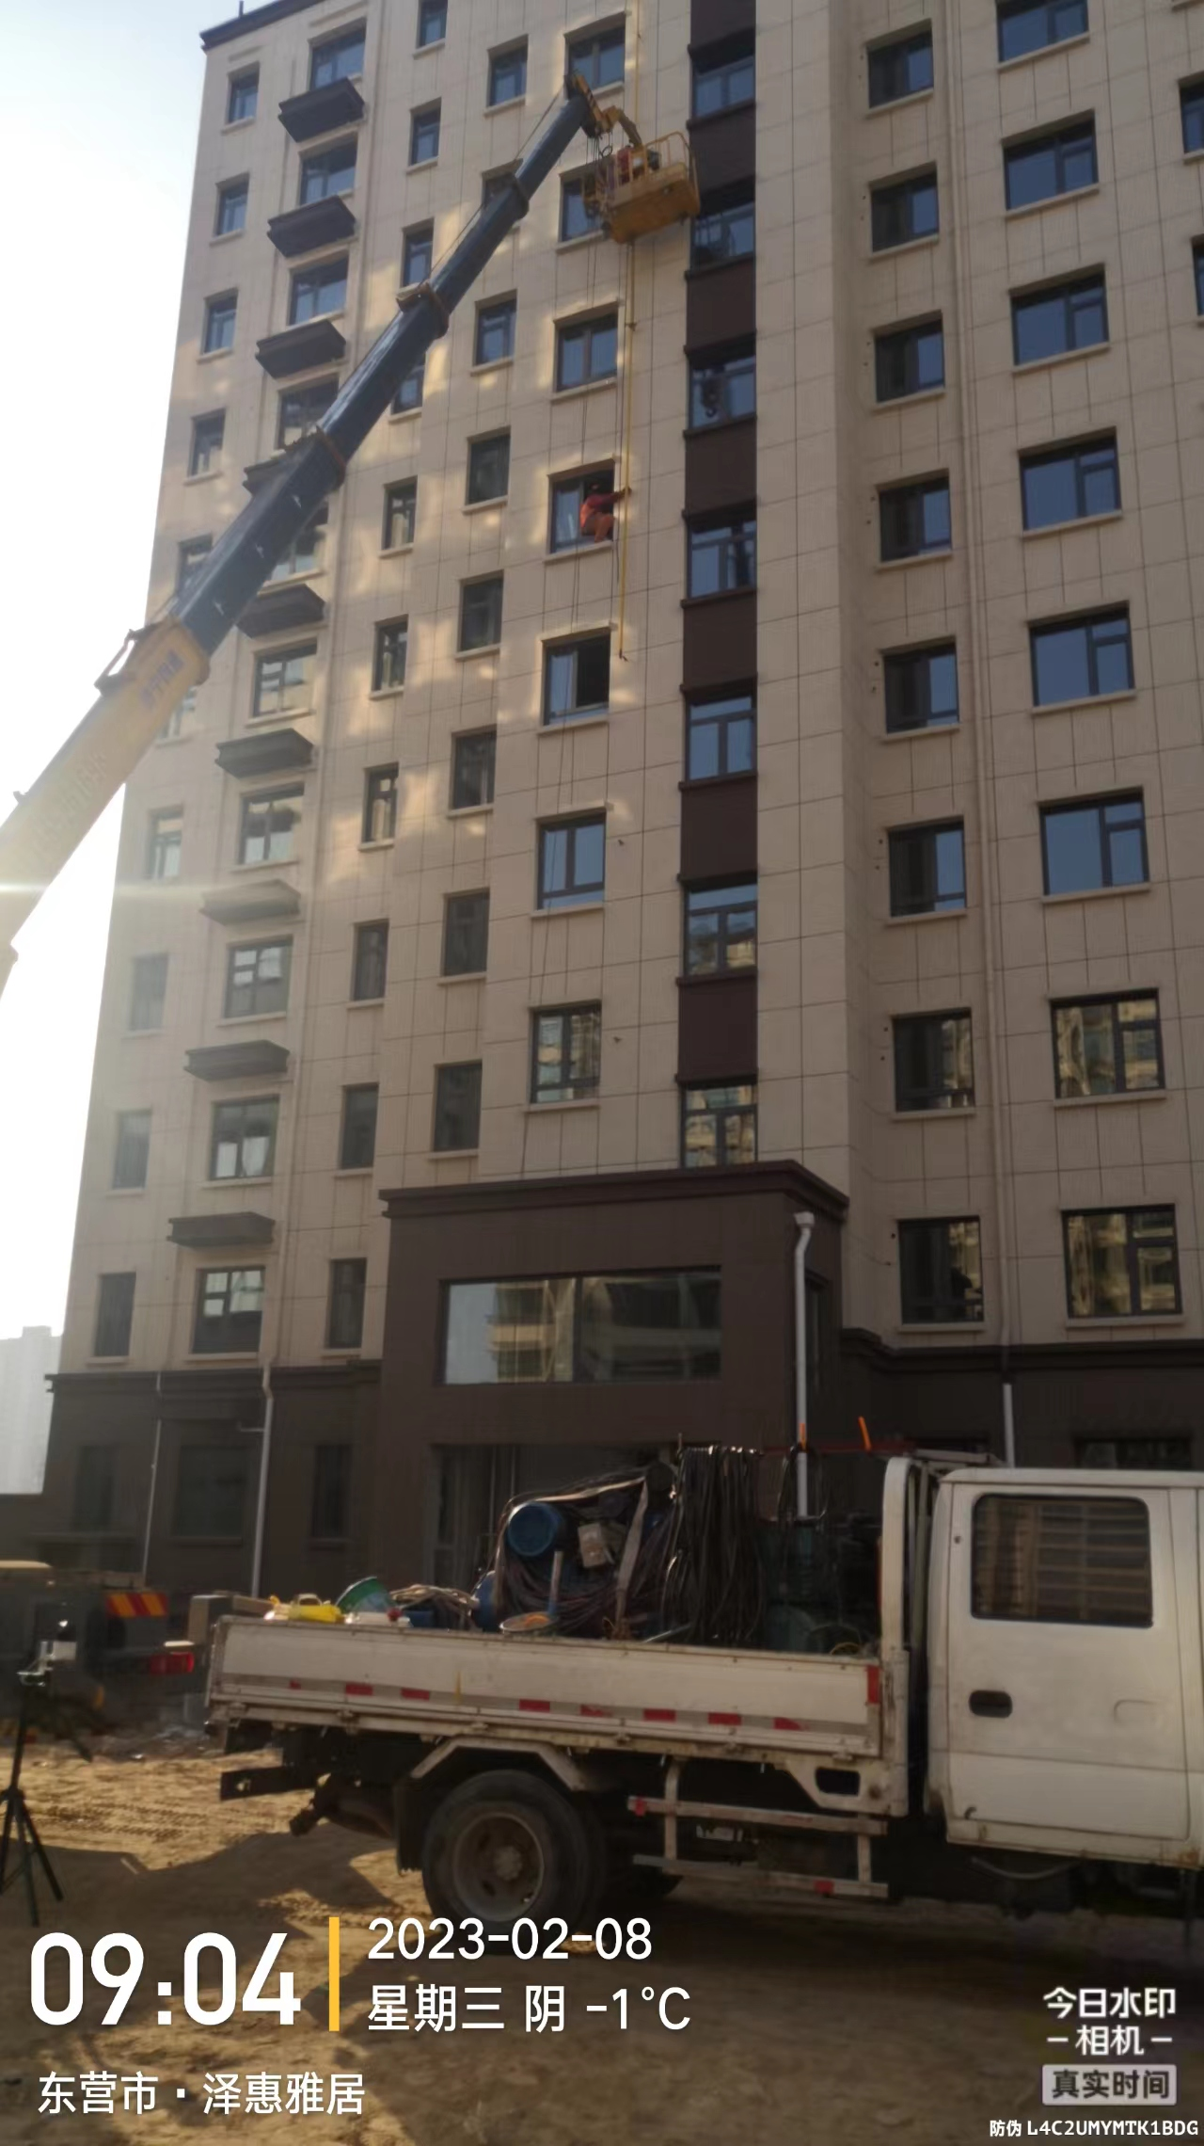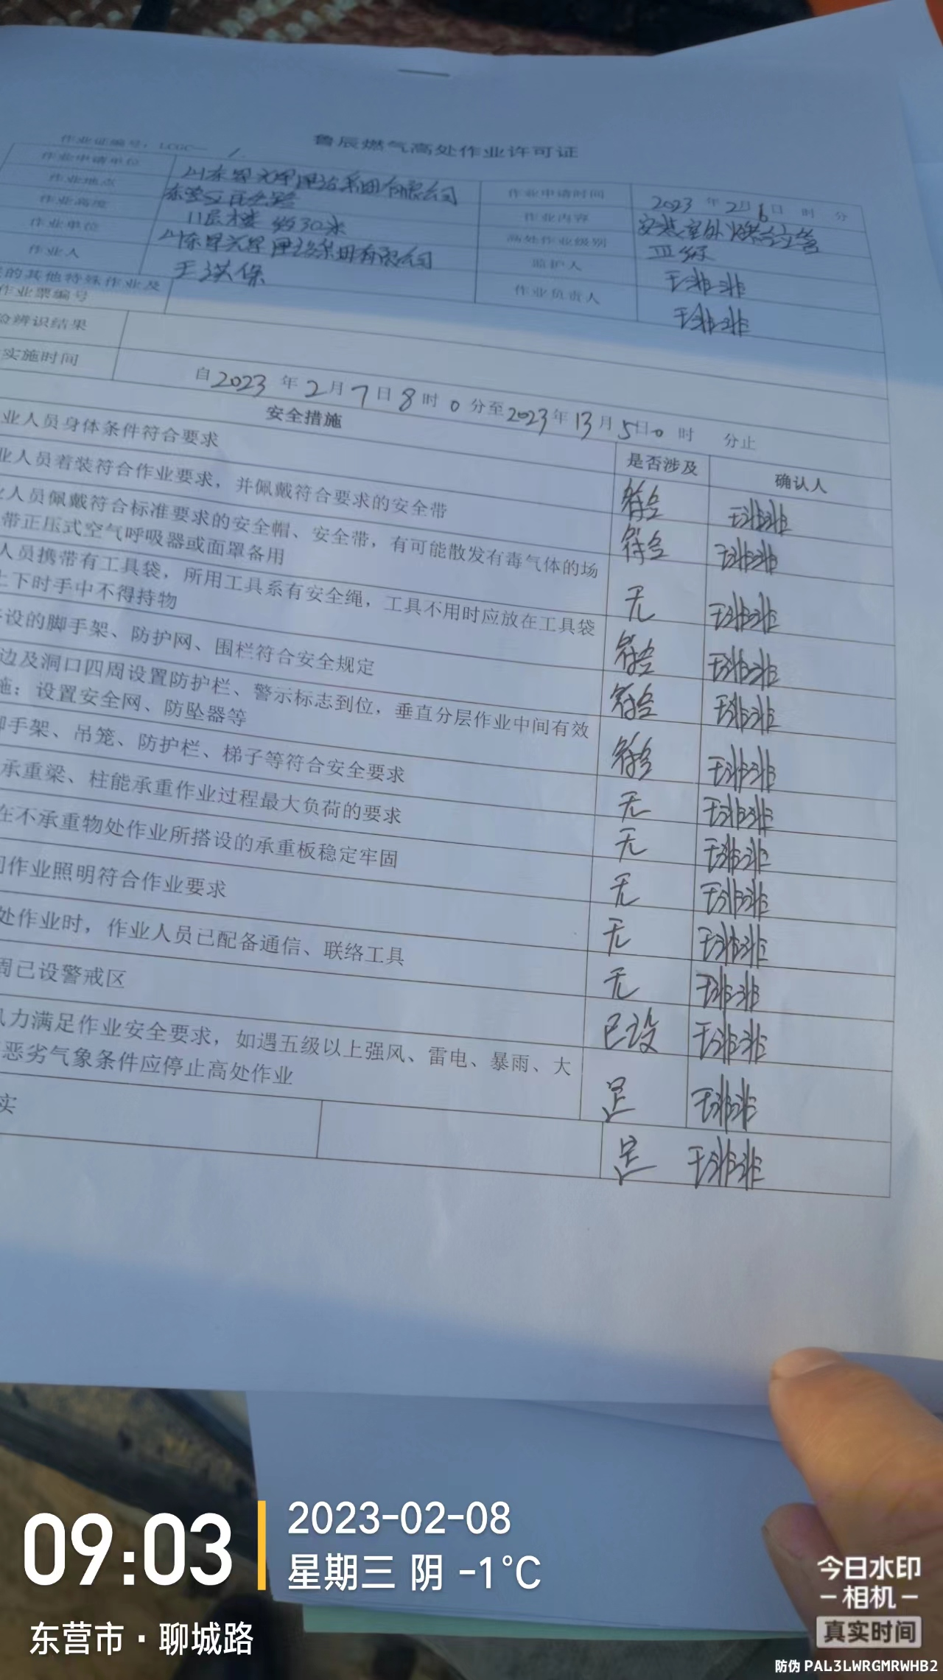
整改情况：
现场落实安全防范措施，对填写不规范的作业许可证进行完善。
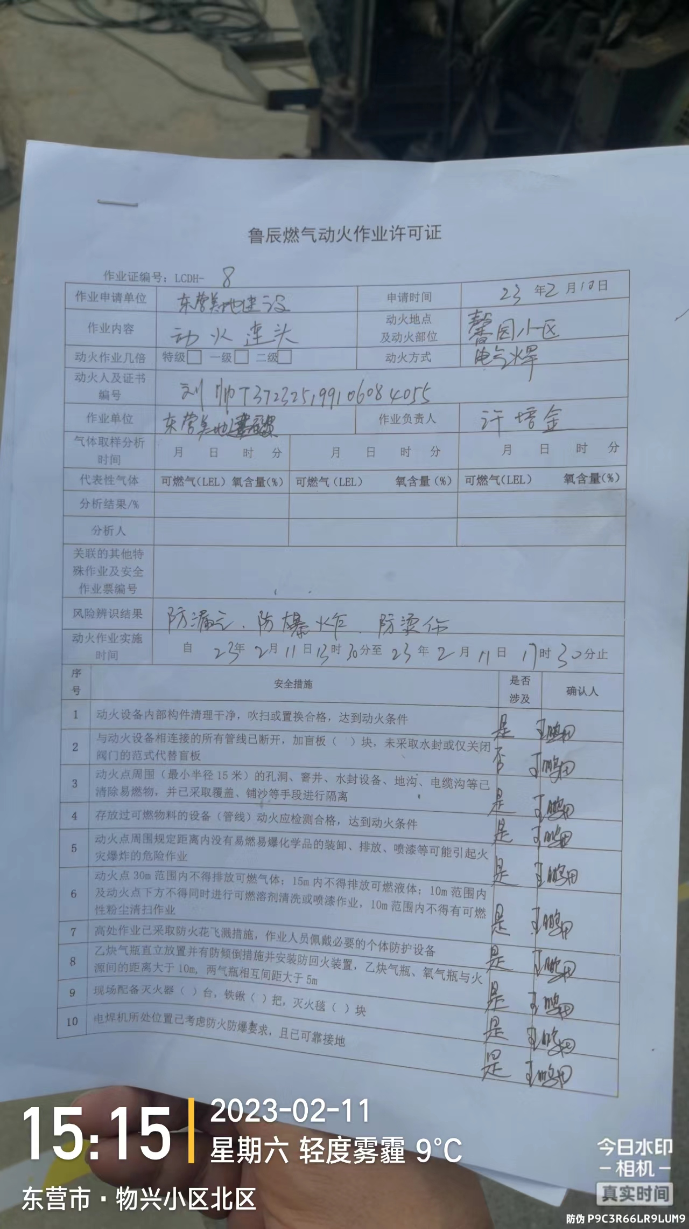
二、.........
未整改情况：（要说明存在问题，有详细的时间及安全防范措施）
该项目已列入XX维修改造计划，计划XX月XX日完成，在隐患未整改之前，由XX中心安排专人进行........管理。

东营市鲁辰燃气有限责任公司党政办公室 2023年2月27日印发

